
今日动态
4.23 星期三 晴
一、晨间入园
今日来园18人，8人请假。今天早晨能独立入园且情绪稳定的小朋友有：刘俊悦、徐梓程、李萧航、李兴宥、周熠安、刘宇恒、高榆润、牛嘉泽、许念恩、王思蓉、严熙颖、金诗悦、邵佳柠、魏湘颖、吴金宇、刘煜馨、孙星柔、朱泽熙
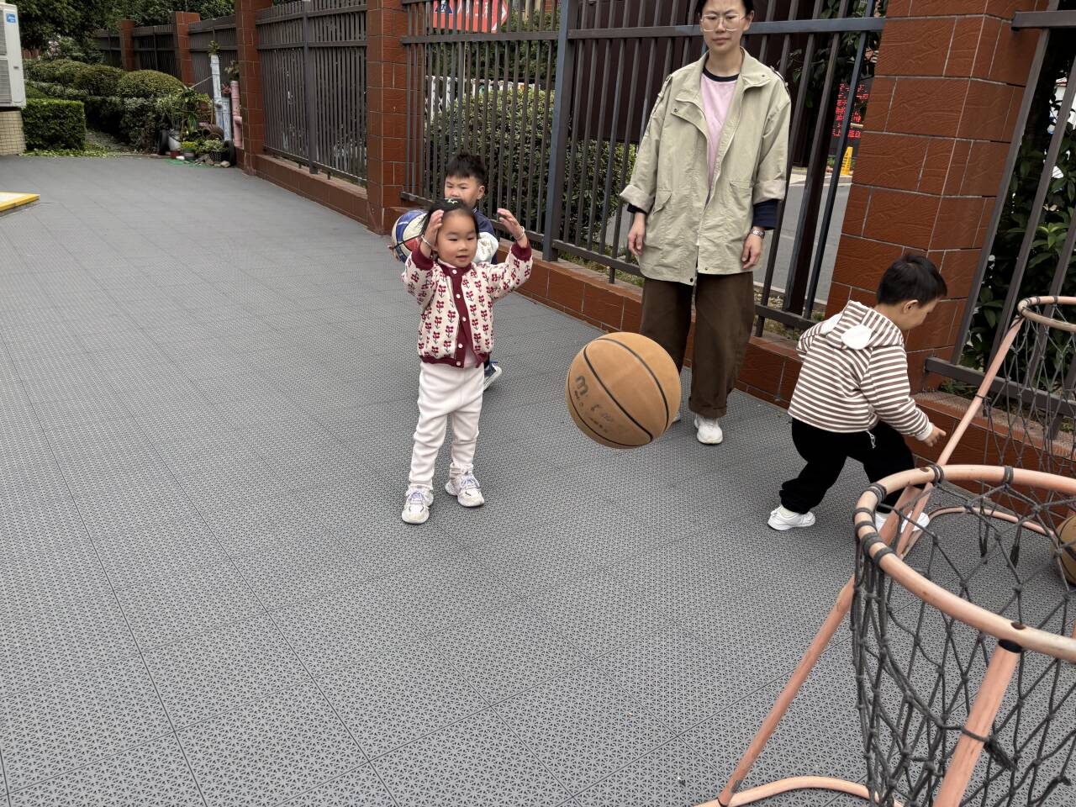
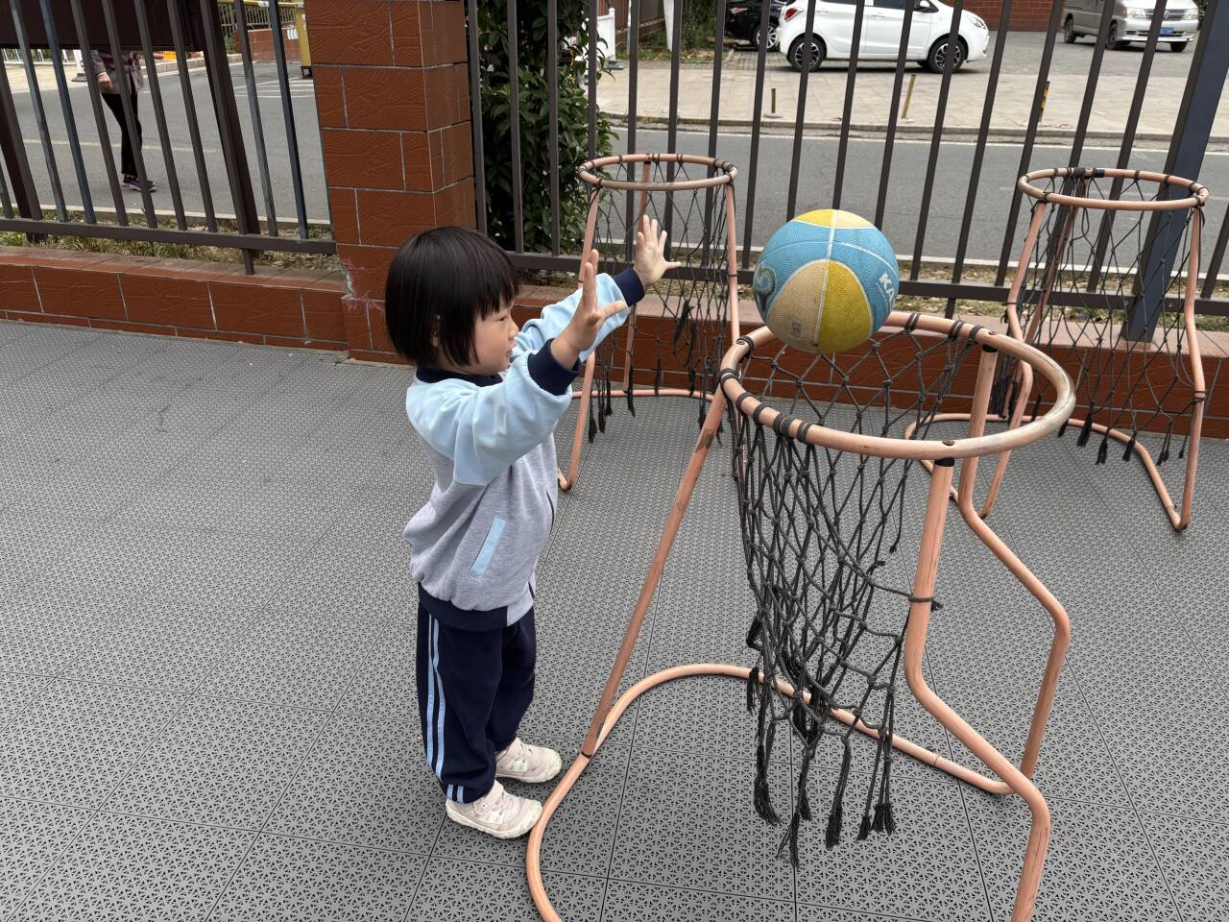
二、户外

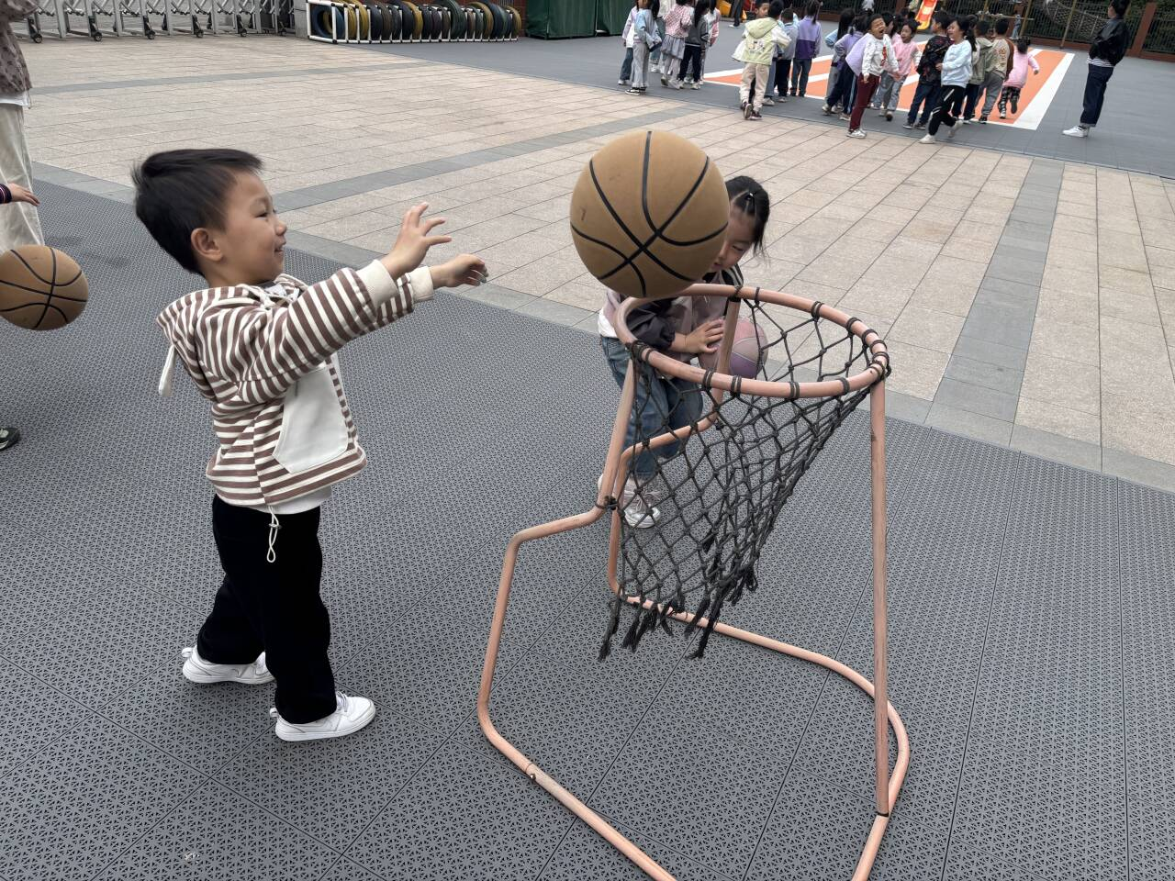
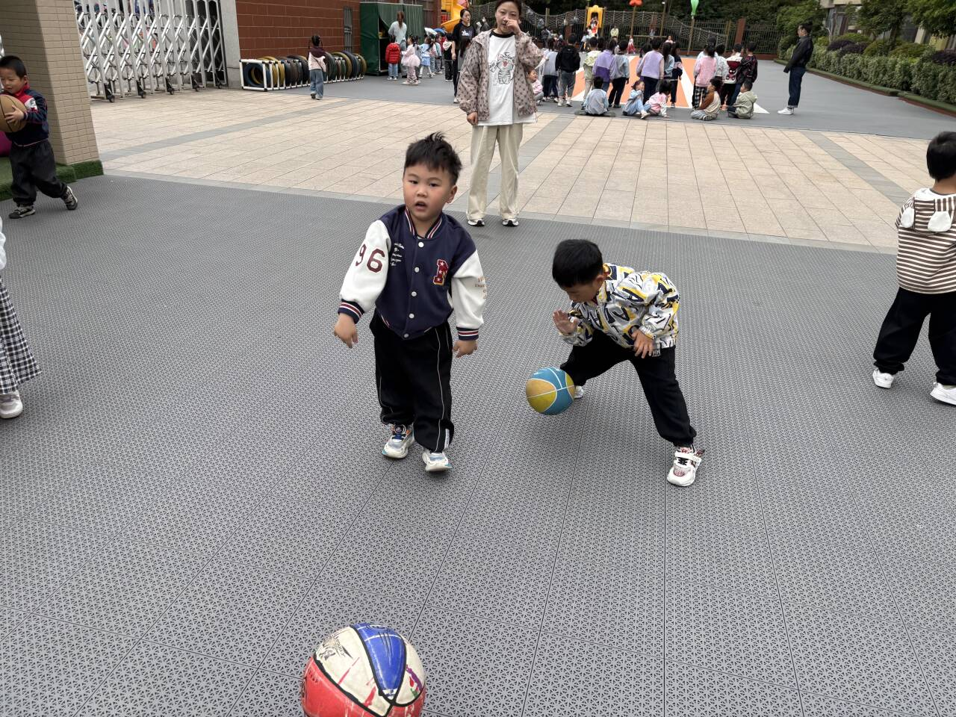

三、社会《好朋友》
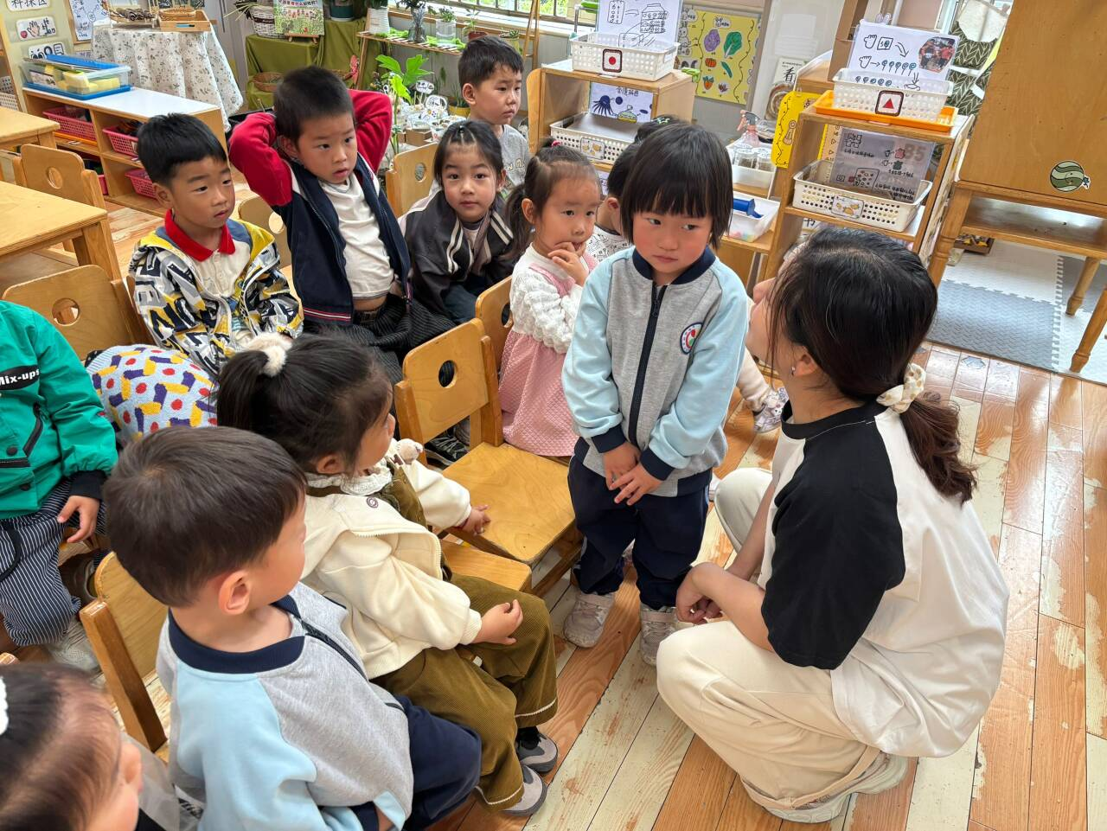
本次活动围绕“好朋友”展开，借助小鸡和小鸭互帮互助的故事，传递好朋友间要相互帮助、团结友爱的理念，主题明确且贴近幼儿生活，能引发情感共鸣。以故事为载体，结合实际照片场景，形式丰富，易于幼儿理解和接受。在社会领域，帮助幼儿树立正确交友观，培养亲社会行为；语言领域，鼓励幼儿讲述与好朋友的事，锻炼语言表达；认知上，加深对友谊概念的理解。通过故事提问、生活场景讨论，促进幼儿思维发展，引导其将知识运用到生活。刘俊悦、徐梓程、李萧航、李兴宥、周熠安、刘宇恒、高榆润、牛嘉泽、许念恩、王思蓉、严熙颖、金诗悦、邵佳柠、魏湘颖、吴金宇、刘煜馨、孙星柔、朱泽熙能尝试完整讲述小鸡和小鸭的故事，知道好朋友之间要互相帮助，也愿意讲述和好朋友的快乐事情，感受朋友一起的温暖。
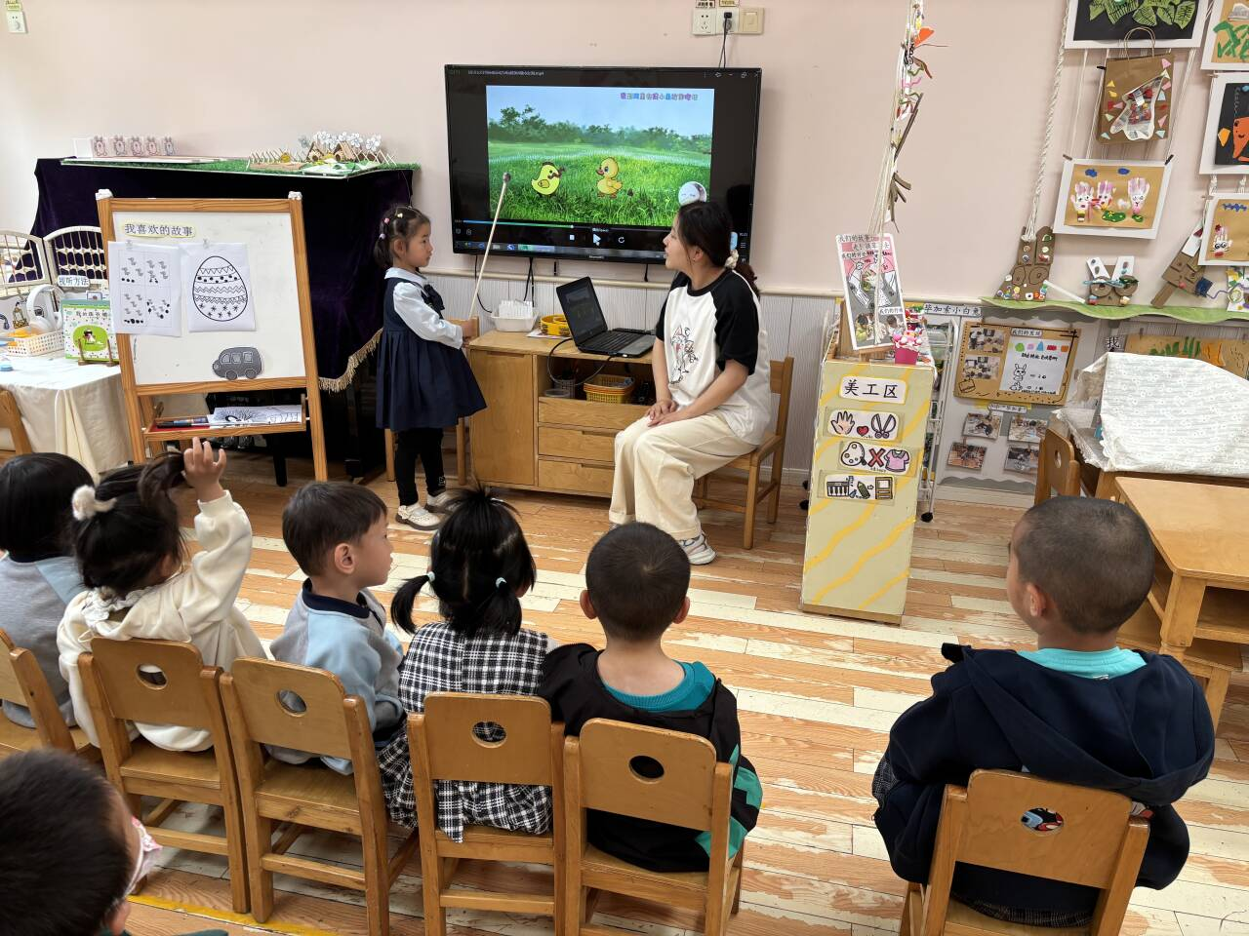

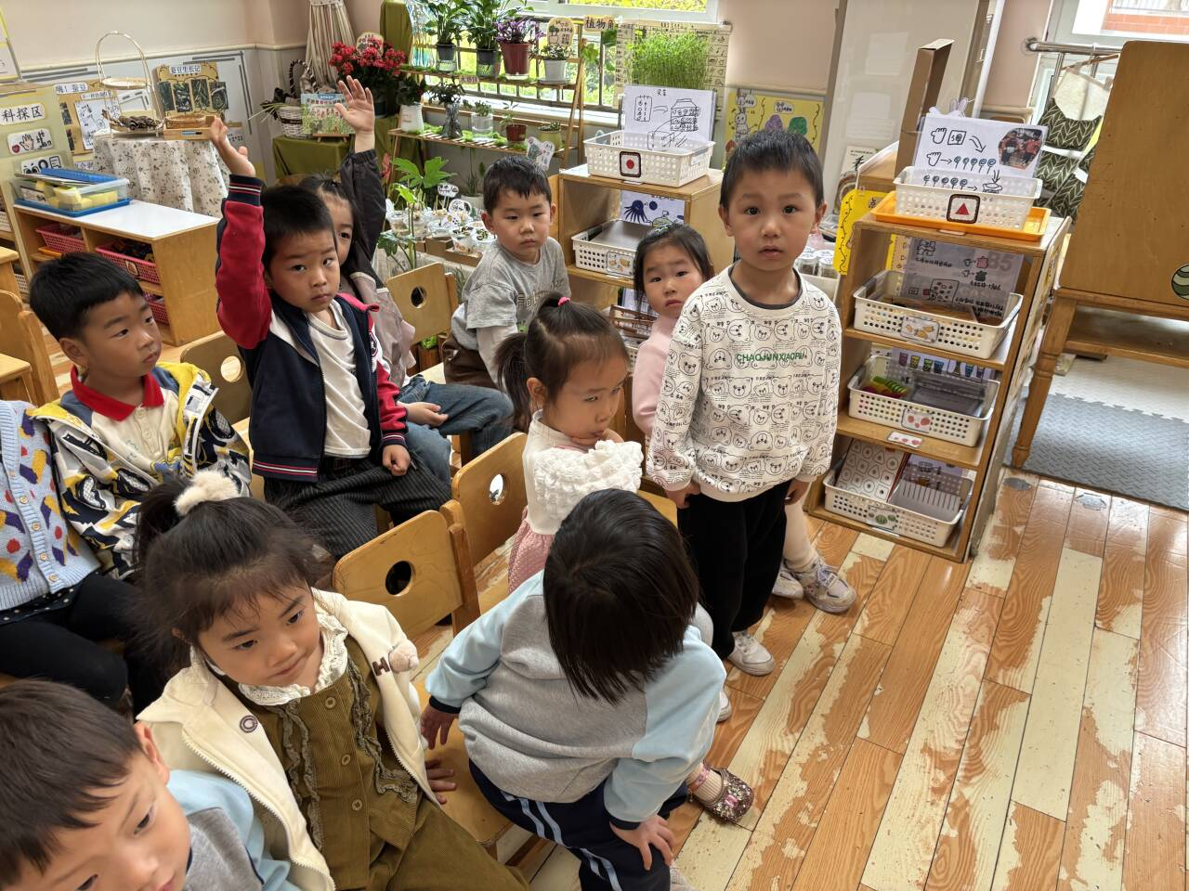
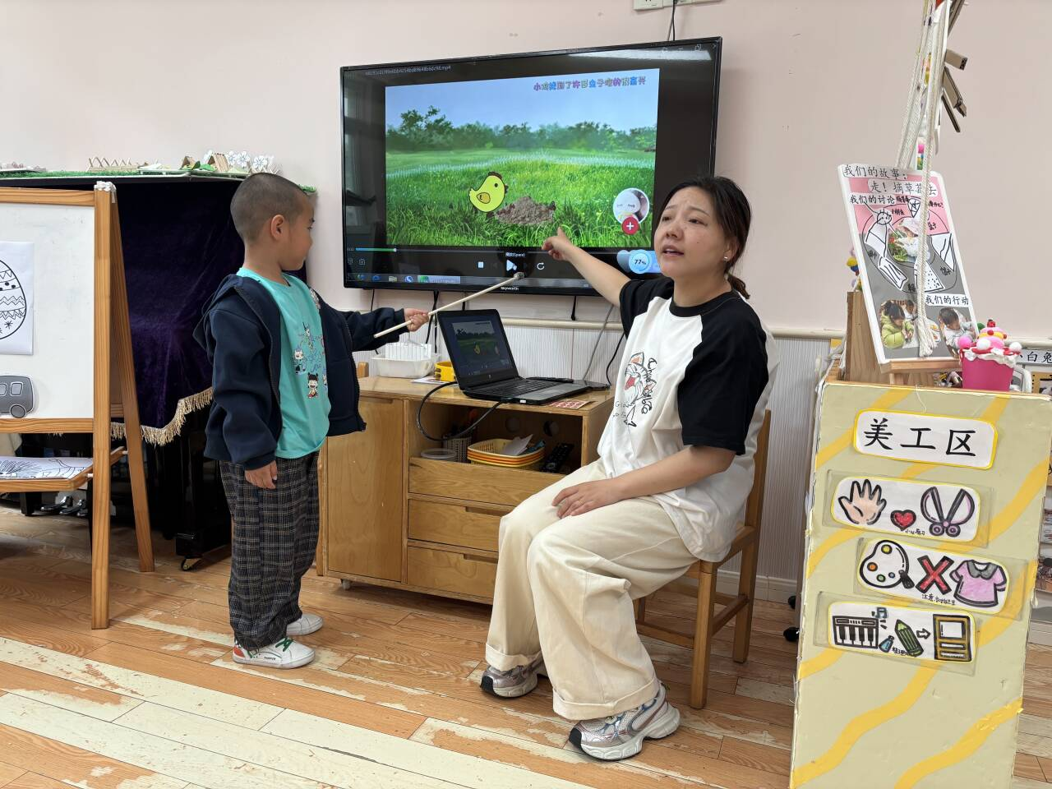

四、看小鸡和菜地
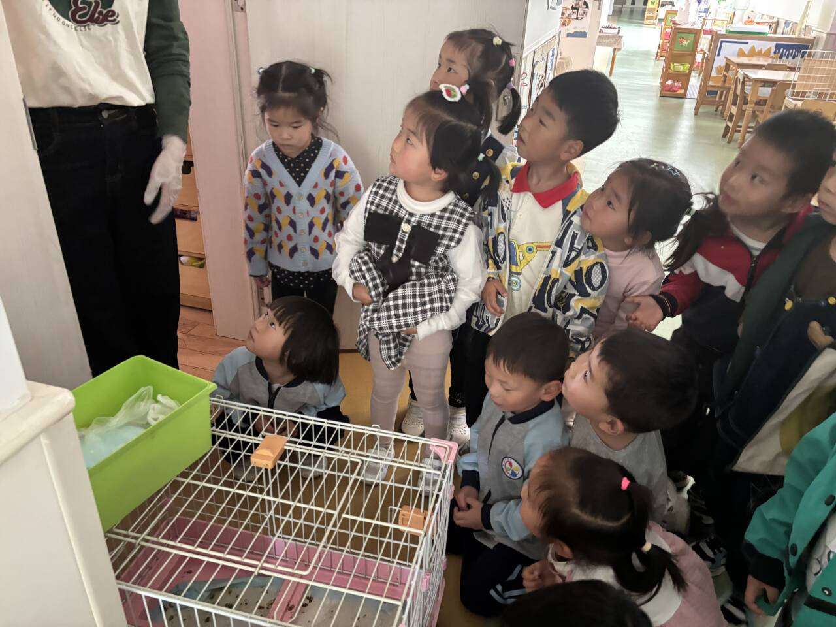
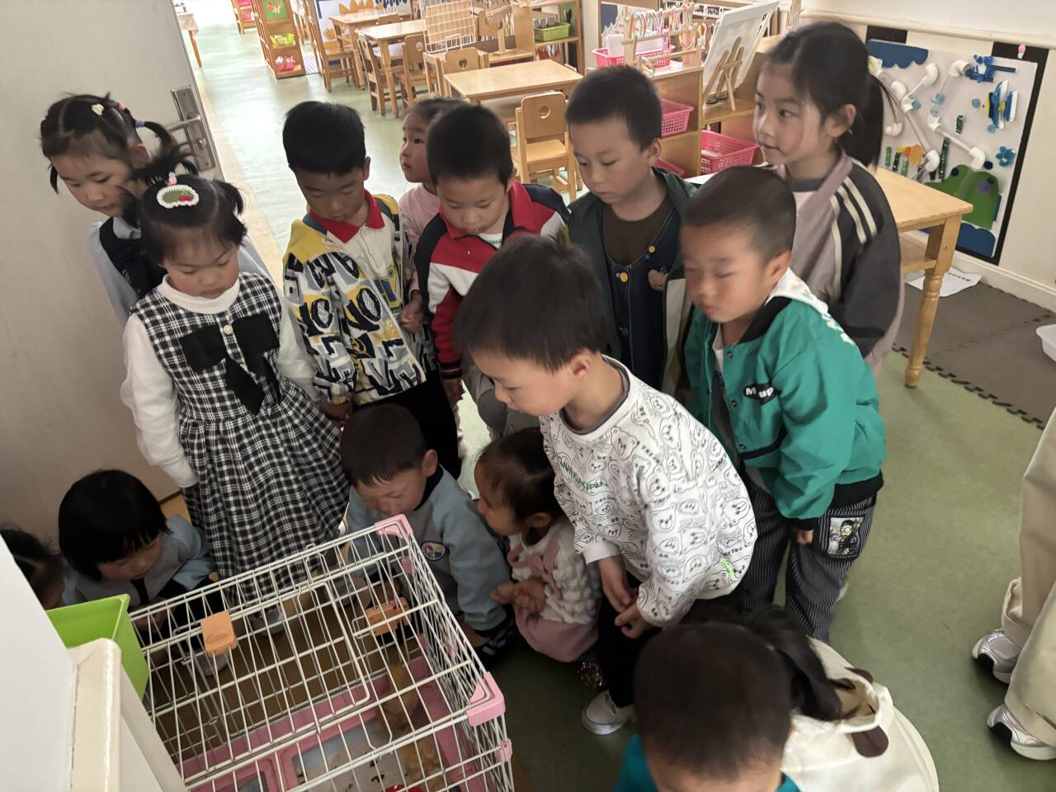

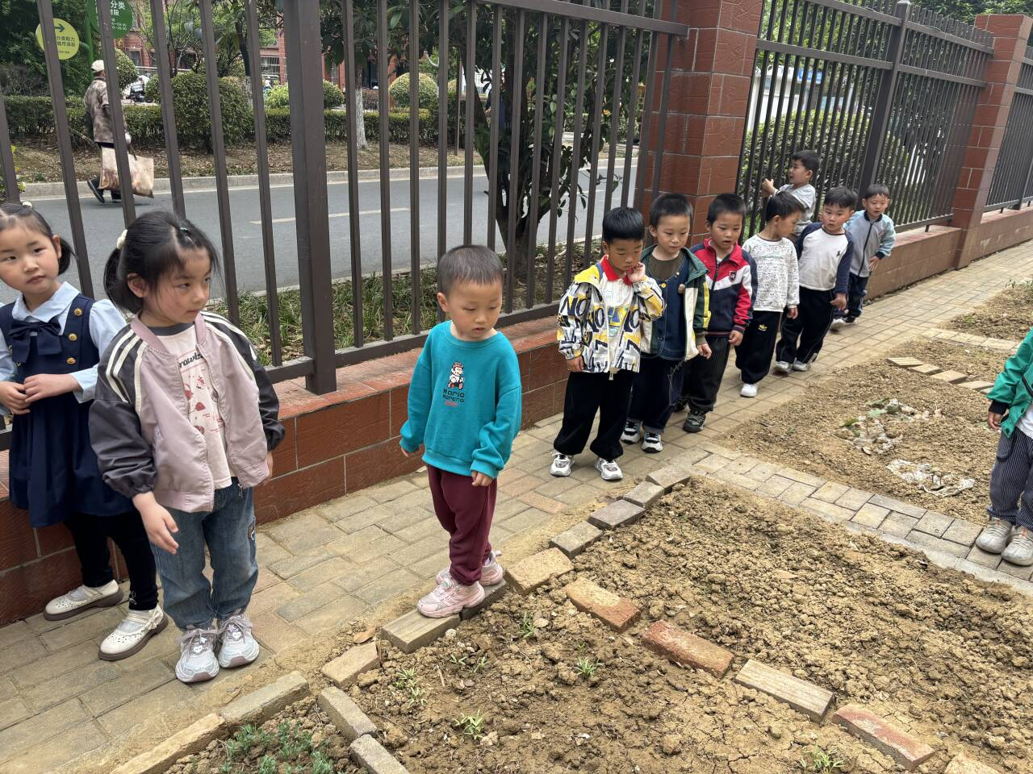
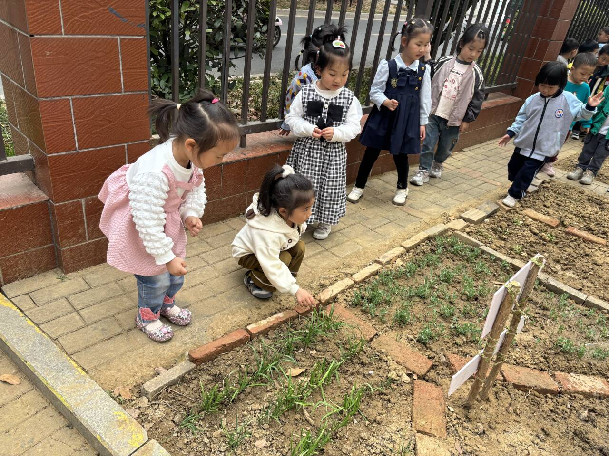

五、生活篇
午餐吃的是土豆牛肉、大白菜烧蘑菇和菠菜猪肝汤。
刘俊悦、徐梓程、李萧航、李兴宥、周熠安、刘宇恒、高榆润、牛嘉泽、许念恩、王思蓉、金诗悦、邵佳柠、魏湘颖、吴金宇、刘煜馨、朱泽熙在吃饭时不东张西望，非常专注，能够一口饭一口菜认真吃完自己的饭菜汤，非常棒！
六、家园合作
1.请家长早上务必检查幼儿保温杯的水温，不要出现水很烫的情况，防止幼儿口腔被烫伤。
2.请家长检查幼儿的指甲是否有过长的情况，注意夏季卫生。

